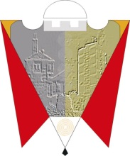
REPUBLIKA E KOSOVËS
REPUBLIKA KOSOVA/REPUBLIC OF KOSOVO
KOMUNA E GJILANIT
OPŠTINA GNJILANE/MUNICIPAL GJILAN / GILAN BELEDIYESI

FTESË PËR OFERTIM PËR SHITJE TË
Automjeteve dhe inventarit qe janë jashtë përdorimit

Data: 17/03/2016

Numri referues i shitjes: Gi – 01 - 16

NENI I: EMRI DHE ADRESA E AUTORITETIT KONTRAKTUES (AK)

Emri zyrtarë: Komuna e Gjiloanit
Adresa postare: Rruga: “Bulevardi i pavarësisë” p.n.
Qyteti: Gjilan | Kodi postarë: 60000 | Shteti: Kosova
Kontakti: Salih Kqiku |  | Telefoni: 0280 326 020
Email: prokurimigjilan@rks-gov.net |  | Faksi: “[vendos numrin e faksit]”
Adresa e faqes së internetit (nëse është e aplikueshme):

NENI II: LËNDA E SHITJES

Autoriteti kontraktues ka për qëllim shitjen e automjeteve qe janë jashtë përdorimit përmes ofertave publike të mbyllura.
Automjetet qe janë jashtë përdorimit shiten në kushte “siç janë, ku janë” dhe Autoriteti Kontraktues nuk do të ketë përgjegjësi të mëtutjeshme pas shitjes.
Loto I - automjetet

Lot I.1.
Automjeti | Përformansat (vetit)
Automjeti | Koroseria-dëmet. | Motori cm³  /Ndrru.sh. | Ngjyra/km | Gomat/  lokacioni | Zhvlerësimi  Në vite | Çmimi
Hunday Taracan, Vp.2004  06-712-AP | Në gjendje të mirë, me dëmtime të vogla | Dizel, 2902, ndërruesi i shpejtësisë  Manual-  jashtëperdorimit | E zezë,  Km  ~ 260000 | Të mira/  Autoparku i Komunës | Mbi 7 vite  100 % | 3000 €
Vërejtje: | Ç’regjistruar
 | Çmimi I ofertuesit:
Tabela 1.

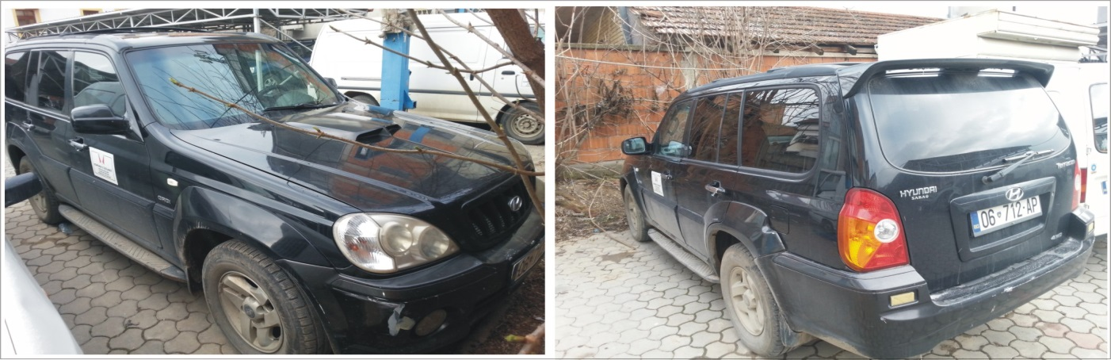
.Foto: 1

Lot I. 2.
Automjeti | Përformansat (vetit)
Automjeti | Koroseria-dëmet. | Motori cm³  /ndrrue.sh. | Ngjyra/km | Gomat/lokacioni . | Zhvlerësimi  Në vite |  | Çmimi
Hunday Sante Fee,  VP. 2004  06Z-05-04 | Në gjendje të mirë, me dëmtime të vogla | Dizel, 1991 manual,  Motori duhen ndrruar | E zezë,  Km 146833 | Mesatare /  Autoparku i Komunës | Mbi 7 vite  100 % |  | 2000 €
Vërejtje: | Ç’regjistruar
 | Çmimi I ofertuesit:
Tabela 2.

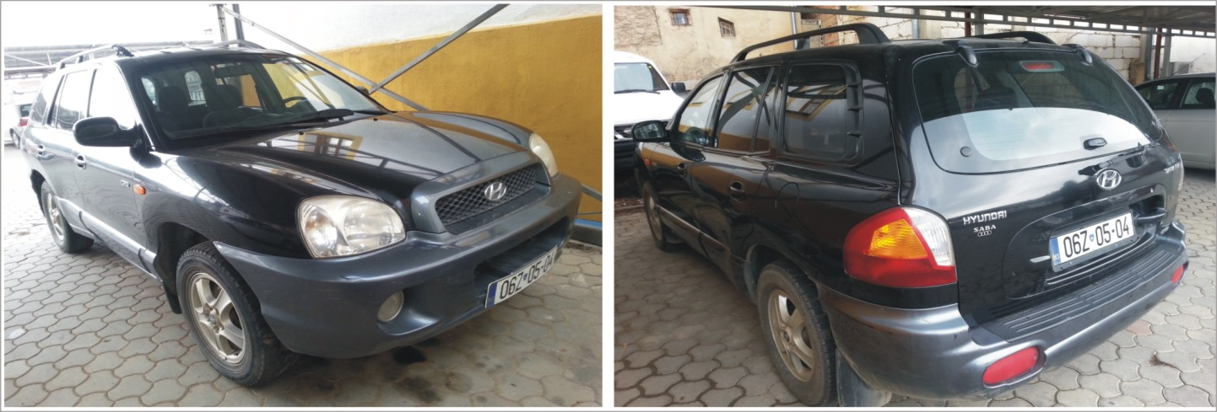
Foto: 2.

Lot I . 3.
Automjeti | Përformansat (vetit)
Automjeti | Koroseria-dëmet. | Motori cm³  /ndrrue.sh. | Ngjyra | Gomat/vendndhodhja . | Zhvlerësimi  Në vite | Çmimi
Kombi  VW 70xCB,  VP.1992.  06-539-BC | Mesataisht i rujtur me pak korozion,  Dëmtime në mbrojt | Dizel, 1896 ,manual  Gjendja e motrit i shpenzuar | E verdhë | Të vjetruara/  Autoparku i Komunës | Mbi 7 vite  100 % | 500 €
Vërejtje: | Ç’regjistruar
 | Çmimi I ofertuesit:
Tabela 3.

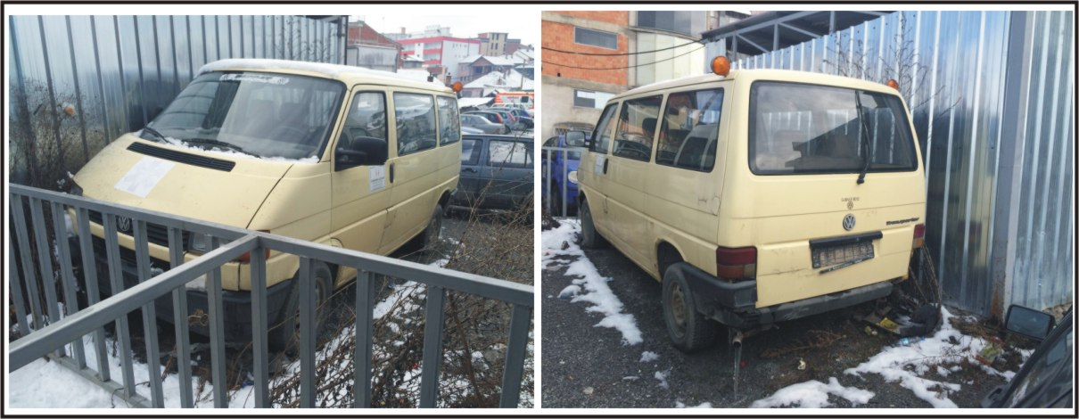
Foto: 3.

Lot I . 4.
Automjeti | Përformansat (vetit)
Automjeti | Koroseria-dëmet. | Motori cm³  /ndrrue.sh. | Ngjyra/km | Gomat/Lokacioni | Zhvlerësimi  Në vite | Çmimi
Ambulancë VW LT, VP. 1992  06-639-AL | Me shumë korrozion | Dizel, 2380,  Manual,  motori i  Bllokuar | E bardhë,  Km 140920 | Të vjetruara/  Parkingu i QPS-së | Mbi 7 vite  100 % | 350 €
Vërejtje: | Jashtë përdorimit nga QKMF-ja, i mungon libreza e qarkullimit!
 | Çmimi I ofertuesit:
Tabela 4.

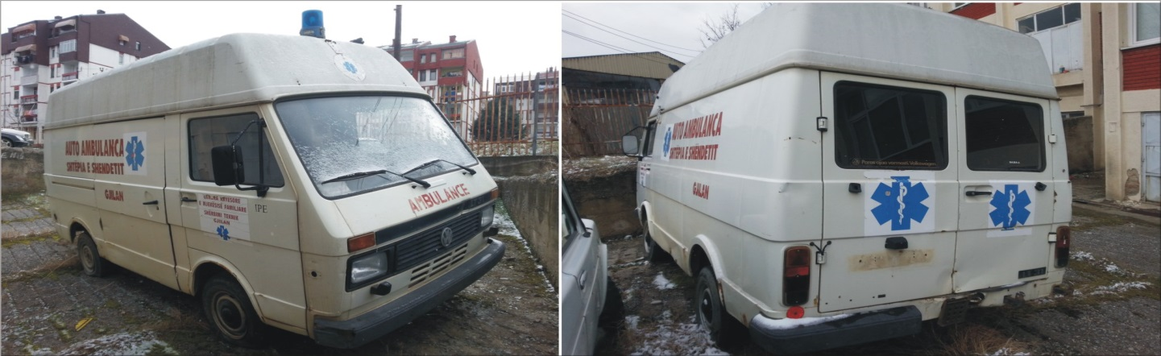
Foto: 4.

Lot I. 5.
Automjeti | Përformansat (vetit)
Automjeti | Koroseria-dëmet. | Motori cm³  /ndrrue.sh. | Ngjyra | Gomat/loakcioni | Zhvlerësimi  Në vite | Çmimi
Lada Niva, Vp.2002  06-645-BE | Disa dëmtime të vogla | Benzin, 1680,  manual  Harxhimet e karburantit të larta | E bardhe | Të vjetruara /  Parkingu i QPS-së | Mbi 7 vite  100 % | 300 €
Vërejtje: | I ç’lajmëruar , jashtë përdorimit
 | Çmimi I ofertuesit:
Tabela 5

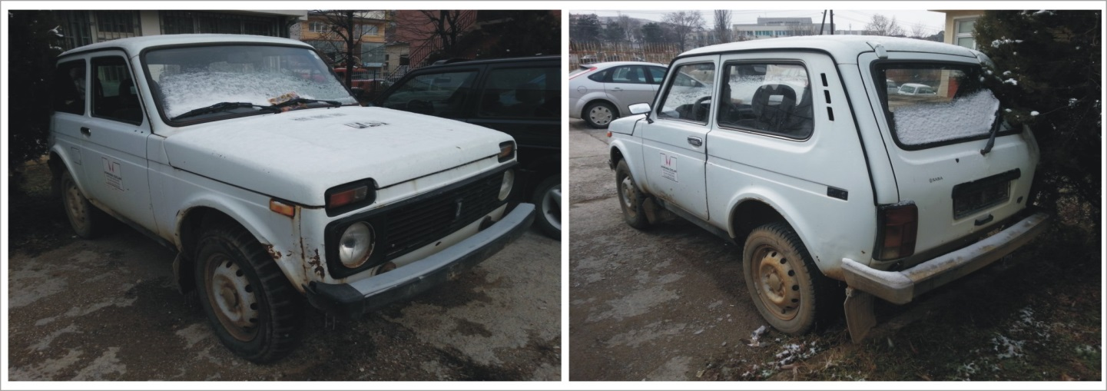
Foto: 5.

Lot I. 6.
Automjeti | Përformansat (vetit)
Automjeti | Koroseria-dëmet. | Motori cm³  /ndrrue.sh. | Ngjyra | Gomat/lokacioni | Zhvlerësimi  Në vite | Çmimi
Lada Niva, Vp.2000  06-647-BE | Me shumë korrozion, disa dëmtime të vogla | Benzin, 1680 manual | E bardhe | Mesatarisht të mira  Parkingu i QPS-së | Mbi 7 vite  100 % | 250 €
Vërejtje: | I ç’lajmëruar , jashtë përdorimit
 | Çmimi I ofertuesit:
Tabela 6

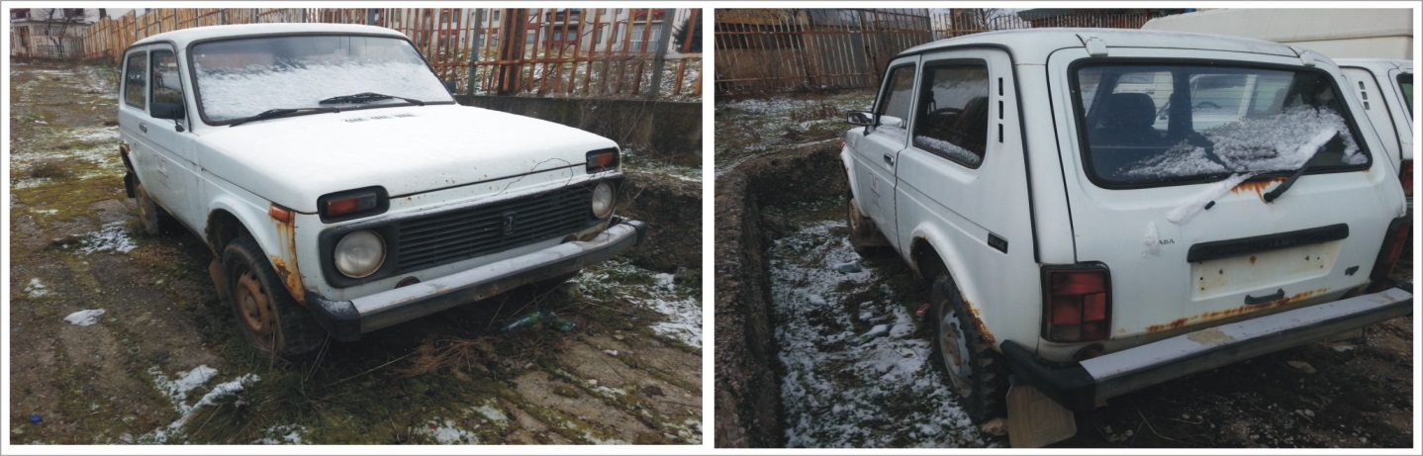

Foto: 6

Lot I. 7.
Automjeti | Përformansat (vetit)
Automjeti | Koroseria-dëmet. | Motori cm³  /ndrrue.sh. | Ngjyra | Gomat/lokacioni | Zhvlerësimi  Në vite | Çmimi
Lada Niva,  Vp. 2000  06-568-BH | Me shumë korrozion, disa dëmtime të vogla | Benzin, 1680,  manual | E bardhe | Mesatarisht të mira  Parkingu i QPS-së |  | 250 €
Vërejtje: | I ç’lajmëruar , jashtë përdorimit
 | Çmimi I ofertuesit:
Tabela 7.
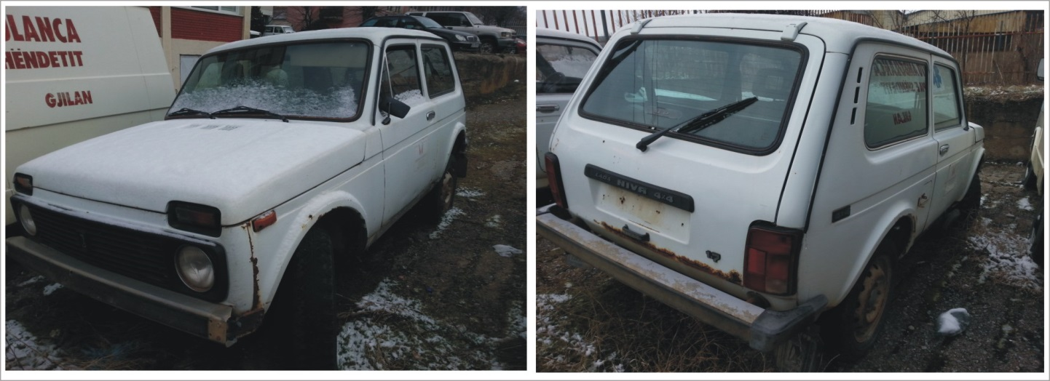
Foto: 7.

- LOTO II. INVENTARI I PAPËRDORSHËM

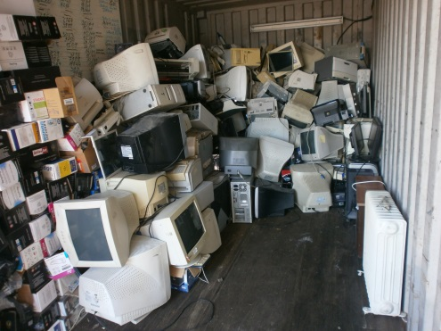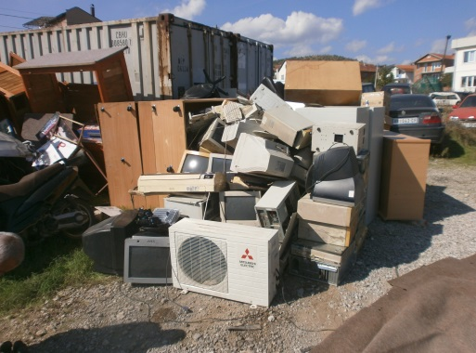
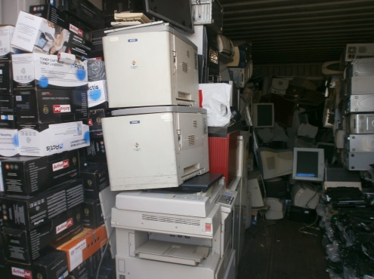
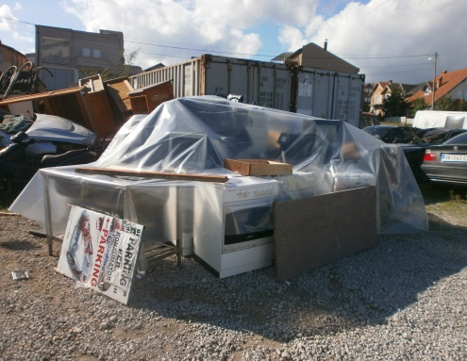

 | EMËRTIMI | SASIA | Çmimi | Vlera
1 | Monitorë | 97 | 1 | 97
2 | Shtepiza | 85 | 1 | 85
3 | Printere | 56 | 1 | 56
4 | Fax | 6 | 0.5 | 3
5 | Llaptop | 7 | 5 | 35
6 | Ups | 63 | 2 | 126
7 | Aparat digjital | 10 | 0.5 | 5
8 | Televizor | 6 | 5 | 30
9 | Svitch | 3 | 2 | 6
10 | Klima | 7 | 5 | 35
11 | Makine shkrimi | 4 | 1 | 4
12 | Stabilizator | 1 | 1 | 1
13 | Pover suplly | 36 | 0.5 | 18
14 | CD Rom | 10 | 0.5 | 5
15 | Pllake arne | 9 | 0.5 | 4.5
16 | HDD | 11 | 1 | 11
17 | CPU | 2 | 1 | 2
18 | RAM | 4 | 1 | 4
19 | Roller | 3 | 1 | 3
20 | Kartela te zerit | 4 | 1 | 4
21 | Kartela te rrjetit | 9 | 1 | 9
22 | Tv.kartel | 1 | 1 | 1
23 | Vga kartel | 1 | 0.2 | 0.2
24 | Memorie | 9 | 0.2 | 1.8
25 | Maus | 5 | 0.1 | 0.5
26 | Bateri llaptopi | 1 | 1 | 1
27 | Adapter | 3 | 1 | 3
28 | Telefon | 1 | 1 | 1
29 | Adapter centr.panas. | 1 | 1 | 1
30 | Data svitch | 3 | 1 | 3
31 | Svitch net 16 port | 2 | 3 | 6
32 | Svitch net 8 port | 2 | 2 | 4
33 | Svitch net 6 port | 1 | 1 | 1
34 | Nxemse elektrike | 2 | 2 | 4
35 | Tonera | 814 | 1 | 814
36 | Testature | 15 | 0.5 | 7.5
37 | Reshov | 3 | 1 | 3
38 | Fotokopjues | 6 | 3 | 18
39 | Nxemse me plin | 3 | 1 | 3
40 | Peshore digj.per beba | 1 | 1 | 1
41 | Peshore per te rritur | 1 | 1 | 1
42 | Tensionmeter muri | 2 | 1.5 | 3
43 | Tensionmeter dore | 2 | 1 | 2
44 | Otoskop | 3 | 1 | 3
45 | Oftamoloskop | 1 | 1 | 1
46 | Setoskop | 2 | 1 | 2
47 | Inhalator | 1 | 5 | 5
48 | Drita akumuluese | 2 | 0.5 | 1
49 | Shkalle metalike | 1 | 10 | 10
50 | Klapë | 1 | 2 | 2
51 | Radiator | 7 | 1 | 7
52 | Aparat per kafe | 1 | 3 | 3
53 | Mulli elektr.kafes | 1 | 2 | 2
54 | Automat per ujë | 2 | 2 | 4
55 | Reshov plini | 1 | 1.5 | 1.5
56 | Makine e larjes | 1 | 5 | 5
57 | DWD | 1 | 1 | 1
58 | Shporet Elektrik | 1 | 5 | 5
59 | Aparat per bexha | 1 | 5 | 5
60 | Skaner | 2 | 2 | 4
61 | Tavoline pune | 2 | 1 | 2
62 | Tepihe-tepison | 4 | 0.5 | 2
63 | Orman metalik | 3 | 5 | 15
64 | Bateri per UPS | 1 | 1 | 1
65 | Aparat per prerje letre | 1 | 4 | 4
66 | Shpuese me bateri | 1 | 1 | 1
67 | Pjese klime | 1 | 1 | 1
68 | Flladitese | 1 | 0.5 | 0.5
69 | Boca te plinit | 4 | 3 | 12
 |  | Totali |  | 1,523.50 €
 |  | Çmimi i ofertuesit:

NENI III: INFORMATA ADMINISTRATIVE
Autoriteti Kontraktues fton oferta të mbyllura për blerje të Automjeteve dhe inventaritqe janë jashtë përdorimit.
Ofertimi është i hapur për të gjithë ofertuesit e interesuar për personat fizik dhe juridik.
Ofertimi është i hapur për të gjithë ofertuesit e interesuar që përmbushin kërkesat minimale për kualifikim :
Personat fizik duhet te plotësojnë :
Një dokument identifikues (Letërnjoftim, Pasaportë apo Patentë shofer valide);.
Personat juridik duhet te plotësojnë :
- Një dokument identifikues (Letërnjoftim, Pasaportë apo Patentë shofer valide);
- Certifikatën e Regjistrimit të Biznesit
Dokumentet e ofertimit do të kërkohen nga ofertuesit e interesuar, duke dorëzuar një aplikacion (kërkesë) me shkrim në adresën e cekur më lartë apo në adresën elektronike E-mail: prokurimigjilan@rks-gov.net. Afati i fundit për pranimin e aplikacioneve (kërkesave) për dosjen e tenderit është: më datë 01/04/2016 në orën 16:00.
Ofertuesit e interesuar mund të inspektojnë automjetet dhe inventarin qe janë jashtë përdorimit në parkingun ndërtesës së Komunës e cila ndodhet përball postes kryesore më 01/04/2016 prej orës 10:00 -15:00 h.
- Ofertat duhet të dorëzohet në adresën e cekur më lartë jo më vonë se 05/04/2016 deri ne orën 14.00.
- Ofertat të cilat janë nën çmimin e parapar nga autoriteti kontraktues do të refuzohen.
Ofertat e vonuara do të refuzohen.
Ofertat do të hapen në prezencë të përfaqësuesve të ofertuesve të cilët dëshirojnë te marrin pjese në adresën e cekur më lartë në adresën Komuna e Gjilanit, ndërtesa e cila ndodhet përball hotel Kristalit kati i tretë nr. 20. me 05/04/2016 nga ora 14.30
Ankandi është i ndare ne Llote ( shih dosjen e tenderit )

Dhënia e kontratës: [Çmimi më i lartë]

Çdo palë e interesuar mund të bëjë ankesë te Organi Shqyrtues i Prokurimit, sipas dispozitave të Kapitullit IX të Ligjit Nr. 04/L-042, Ligji mbi Prokurimin Publik në Kosovë.

